**INDICAÇÃO**

Indico ao Senhor Prefeito, na forma regimental, **para que interceda junto ao DEMUTRAN para que seja instalada vaga de estacionamento, com pintura de solo e sinalização vertical de estacionamento para deficientes, na Rua Manoel de Almeida Camargo, 264, Vila Operária.**

**JUSTIFICATIVA**

Este subscritor foi procurado pelos profissionais da área da saúde que trabalham na clínica médica instalada no endereço supracitado com o pedido de regulamentação de vaga de estacionamento para deficientes.

É necessário e urgente, haja vista que são aproximadamente 10 profissionais que desenvolvem seu trabalho, e essa vaga é de suma importância para facilitar o acesso de seus pacientes, que em sua maioria são acometidos de problemas físicos ou neurológicos.

Destaca-se que esta clínica trabalham com o método BEM – Medicina Bioenergética, que tem como premissa que a saúde plena só pode ser alcançada pelo processo natural de cura e regulação de nosso próprio corpo.

E para tanto, sugerimos as seguintes placas:

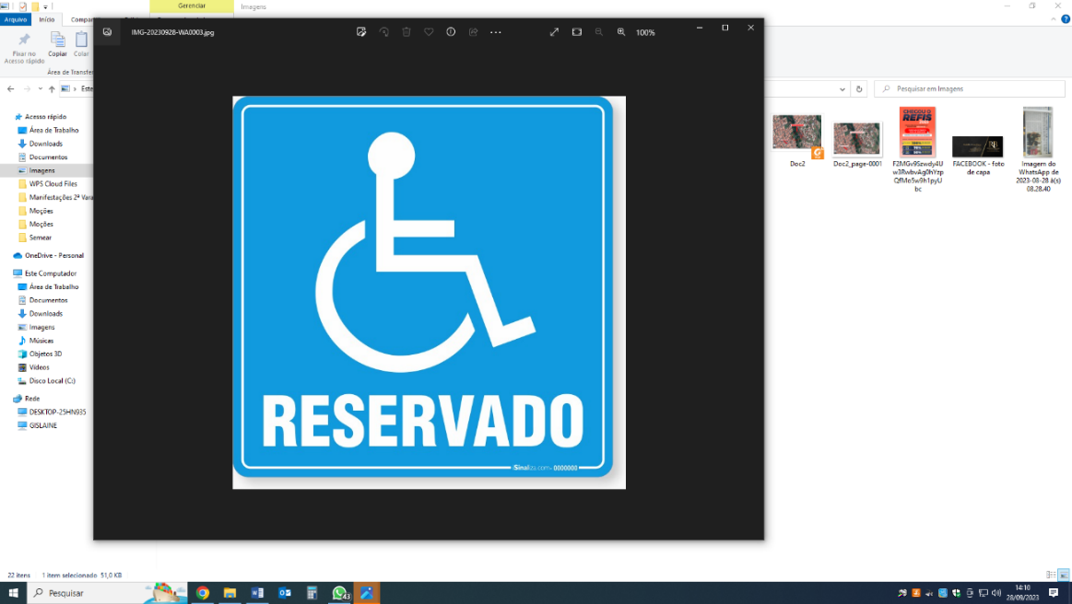

Diante do exposto e prezando pela melhoria da sinalização e regulamentação do nosso trânsito, rogo pelo imediato atendimento desta Indicação.

Sala das Sessões, em 28 de setembro de 2023.

**DR. AFONSO BRESSANIN**

**Vereador**